

Planes de Superación Profesional

Taltal 2010

Manual de uso Básico
Plataforma Educación a Distancia PSP



Presentación

Este es el primer manual de operación para la plataforma de educación a distancia, el objetivo es explicar paso a paso el acceso y uso correcto de la plataforma Psp.

1º ACTIVIDAD: ACCEDER A LA PLATAFORMA DE INICIO

Seleccionar Inicio para acceder a Internet
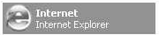

Escriba la pagina www.lideradigital.cl/psp

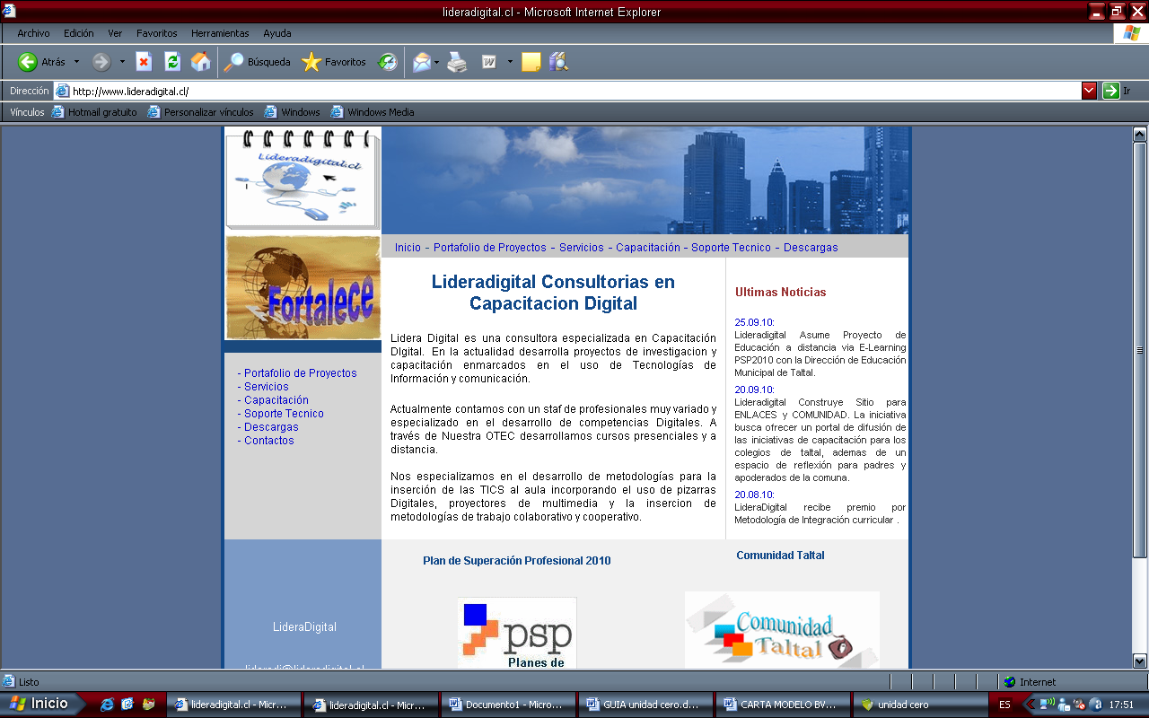

Aparecerá la página Web del plan de superación profesional de Taltal, a continuación se detallará brevemente cada uno de sus links:

- Bienvenida: El DAEM da la bienvenida a los profesores, desde aquí se puede acceder a la plataforma, leer las últimas noticias y artículos de interés.
- Importancia Psp2010: explica en que consiste y como opera el sistema de capacitación psp.
- Calendario Actividades: encuentras las fechas relevantes del PSP 2010
- Materiales: aquí encontrarás los materiales que utilizarás en el desarrollo del curso
- Contacto: desde aquí podrás contactarte con el encargado comunal

2º ACTIVIDAD: COMO ACCEDER AL SITIO

En el link inicio encontrarás un icono que te llevará a la plataforma PSP, solo debes hacer click sobre el, anímate es fácil y el icono es el siguiente:

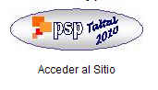
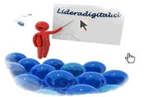

Inmediatamente se abrirá la plataforma PSP, en ella encontrarás los diferentes cursos que realizaras este año, de los cuales la cantidad varía dependiendo de los cursos realizados y aprobados los años anteriores. El primer curso que deberás realizar es el Utilización de la Plataforma de Educación a distancia, observa la imagen.

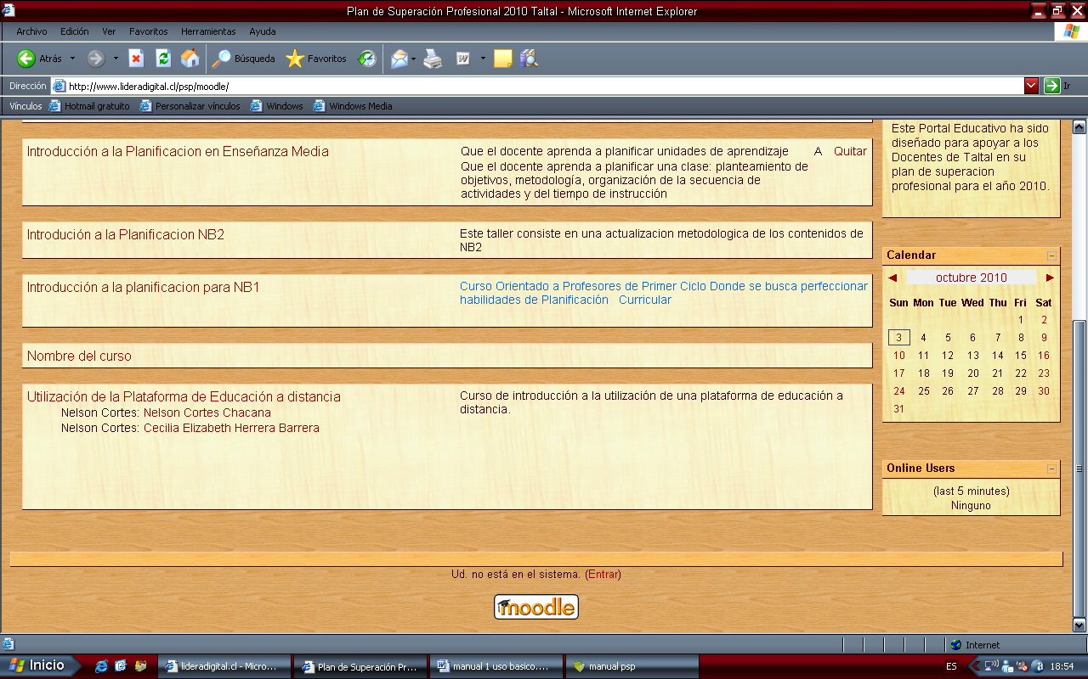
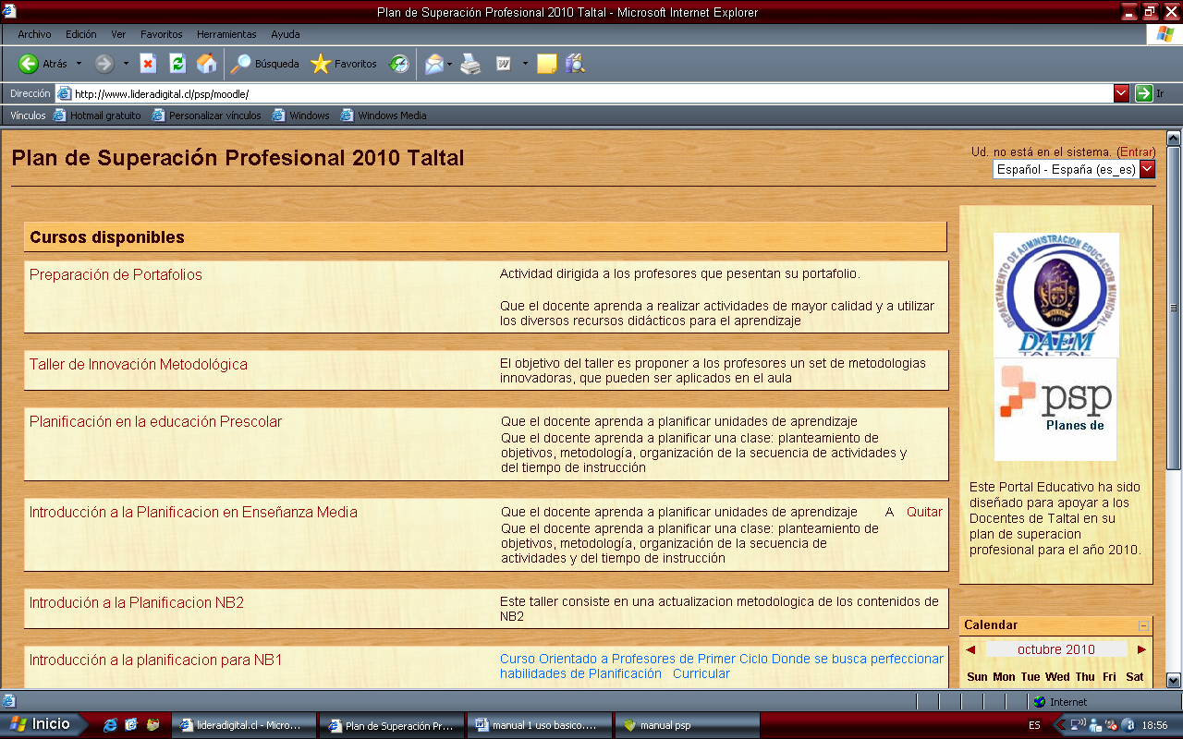

3º ACTIVIDAD: ACCEDER CON TU CUENTA A LA PLATAFORMA

Como puedes observar en la imagen anterior, en el costado superior derecho, hace mención que Ud. no está en el sistema (entrar), para poder acceder se debe hacer
click sobre

Aparecerá la siguiente ventana de acceso, en el cual debes ingresar tu nombre de usuario y contraseña o clave asignada para la plataforma psp y hacer clic en entrar. Observa la siguiente imagen:

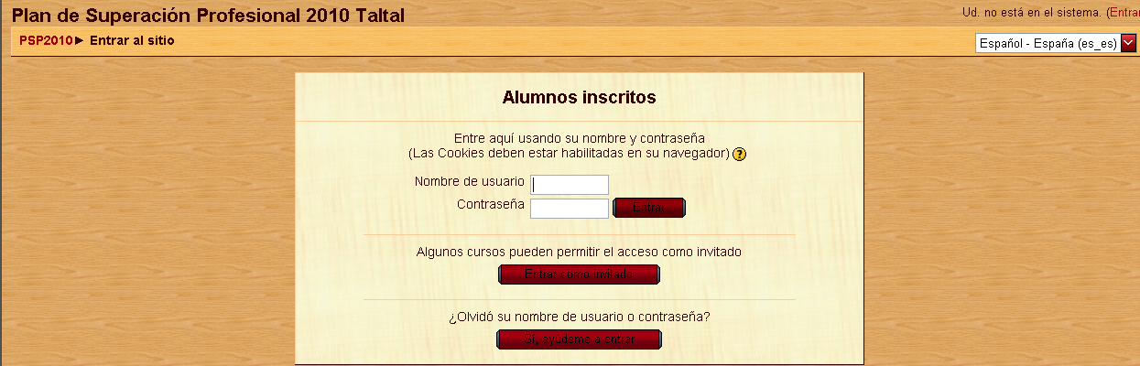

Al acceder con tu cuenta, podrás visualizar los cursos que deberás realizar este año
Los cuales se visualizarán en una ventana similar a esta.

4º ACTIVIDAD: Completando Nuestros datos en la Plataforma Recurso

